Проблемно-тематическая неделя
«Культура здорового питания»
(29.02 – 04.03.2016 г.)

ФОТООТЧЕТ
Понедельник, 29.02.2016 г.
Открытие тематической Недели
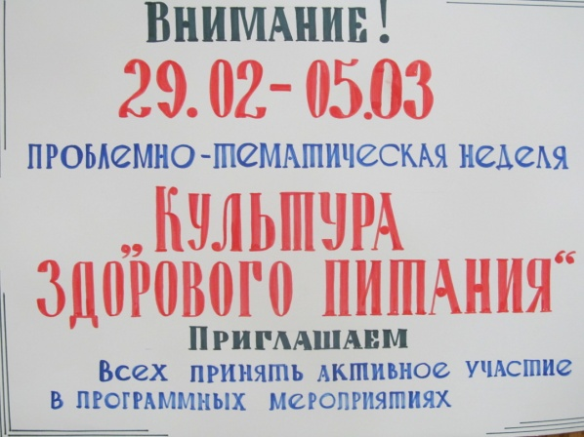

Вторник, 01.03.2016 г.
Разговор у книжной полки
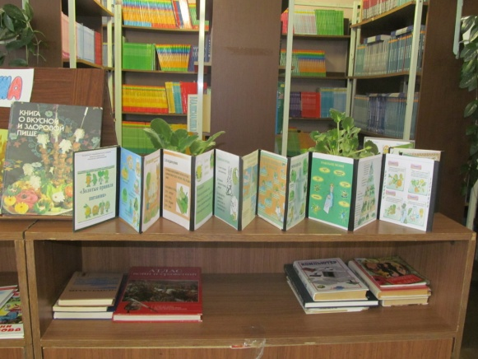
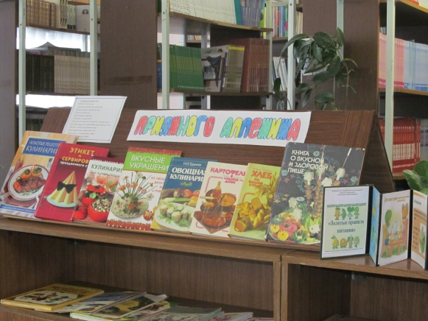

Среда, 02.03.2016 г.
Мини-квест «В здоровом теле – здоровый дух!»
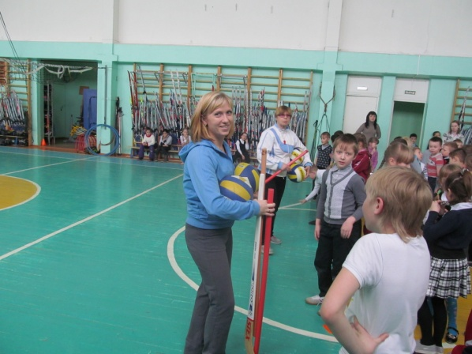
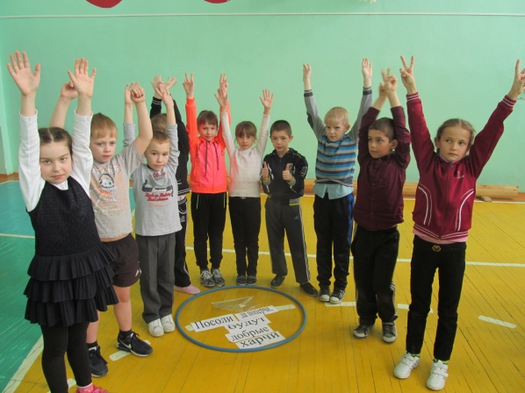
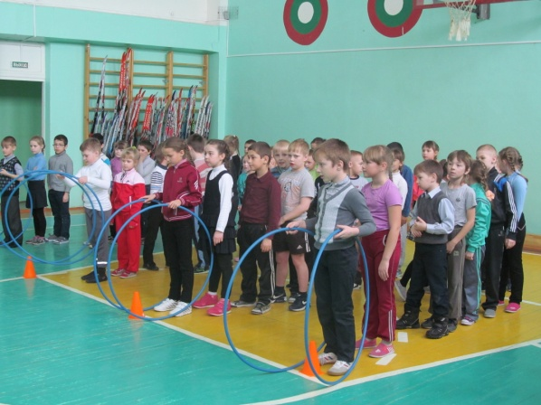

Четверг, 03.03.2016 г.
Тематический день «Все о рыбе»
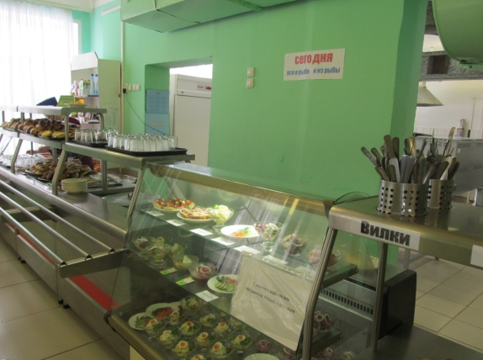
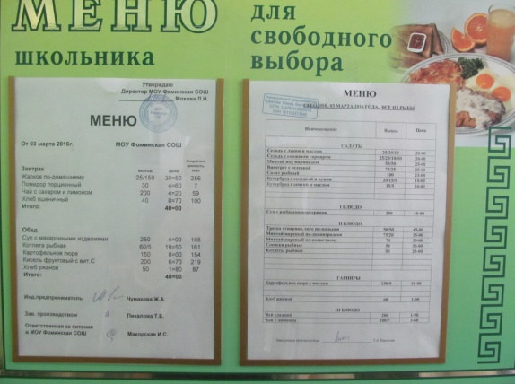
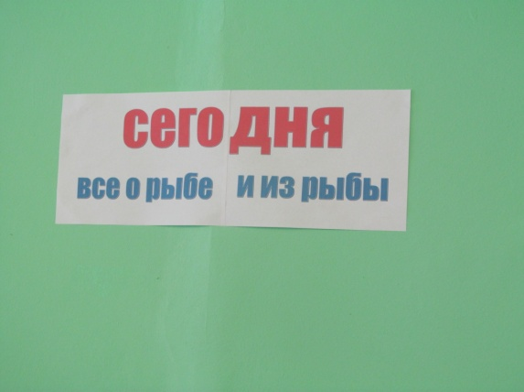

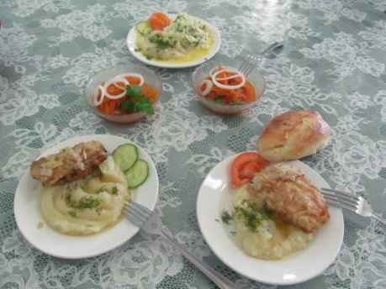

П
Пятница, 04.03.2016 г.
День открытых дверей школьной столовой
Агитбригада
«Витамины запасай – здоровье укрепляй!»
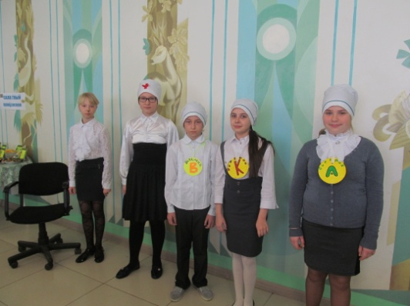

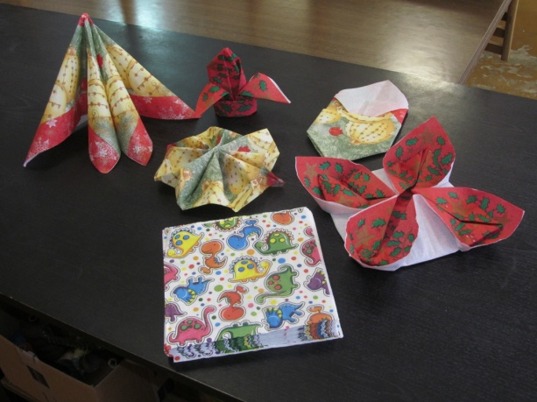
Мастер-класс по складыванию салфеток

Витаминный завтрак
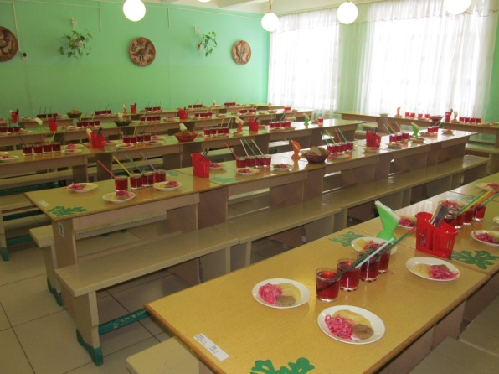

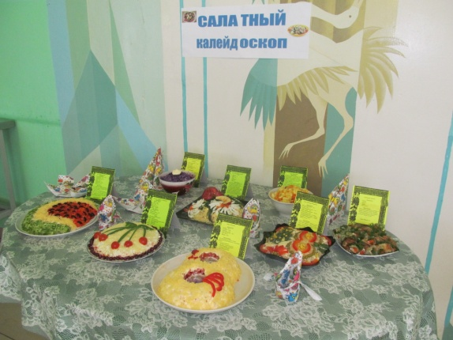
Фестиваль педагогического мастерства «Салатный калейдоскоп»

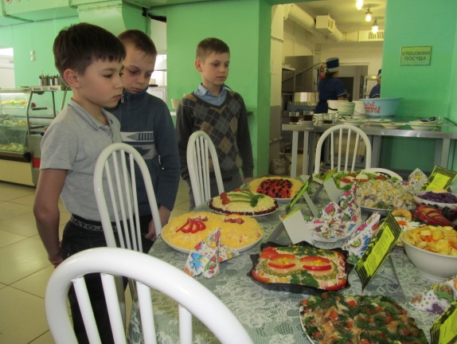
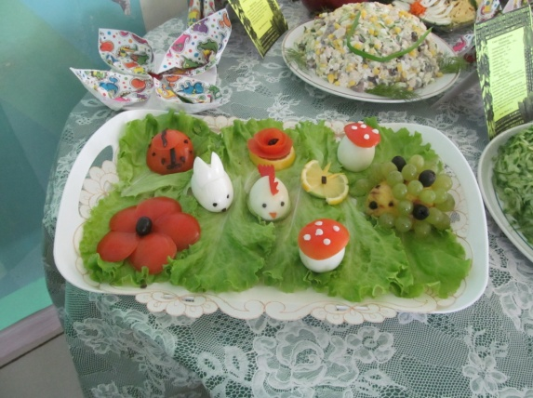

Семейный конкурс иллюстрированных книжек «Сказка о здоровом питании»

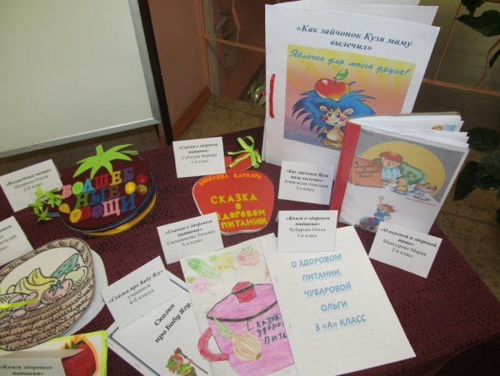
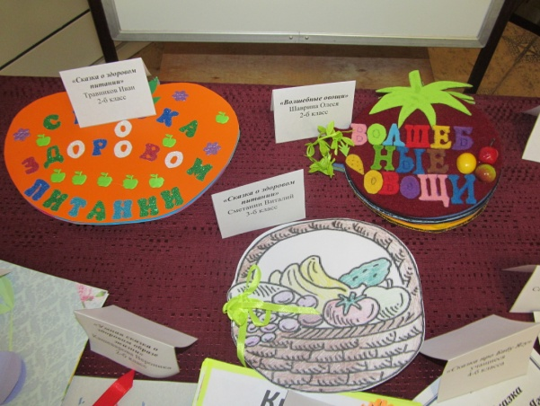
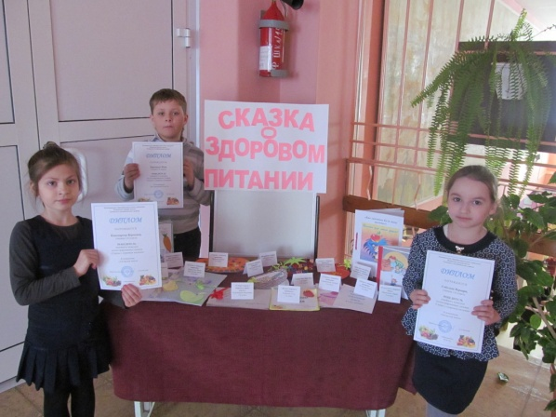

Видеосалон. Мультфильм «Чиполлино»
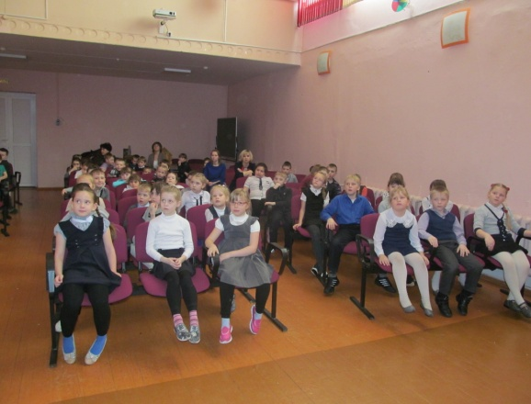

Хозяйка «Чайной гостиной»
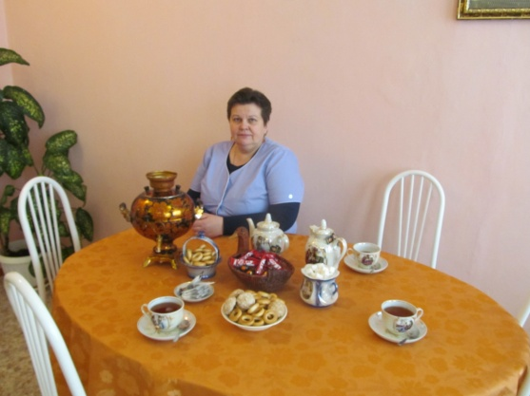

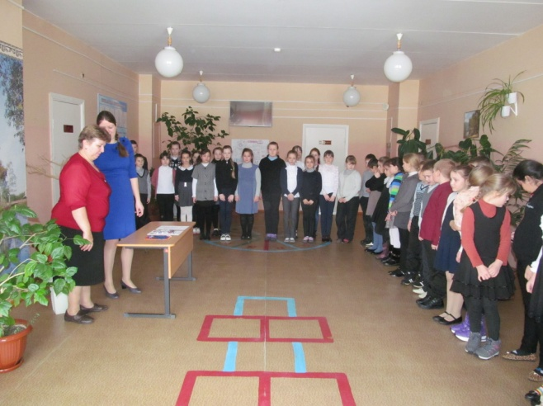
Подведение итогов Недели
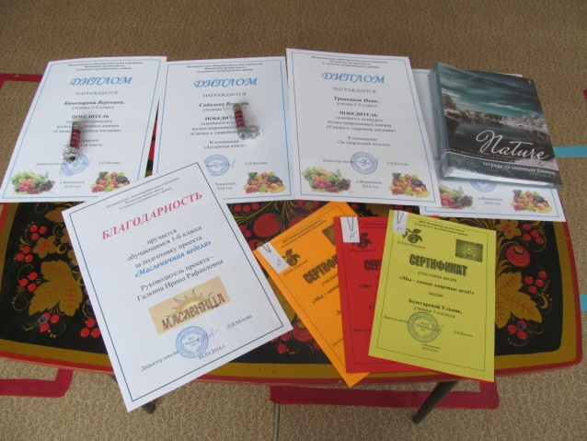
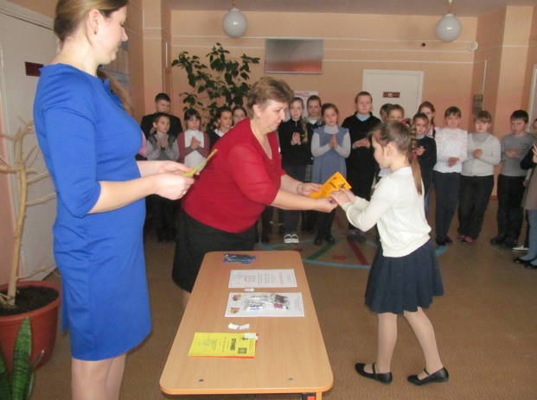

Кроме того, в течение Недели проведены:
- Показ видеороликов «О культуре питания»
- Интерактивная викторина «Знатоки здорового питания»
- Анкетирование учащихся по совершенствованию организации школьного питания
- Акция «Мы – самые здоровые дети»
- Классные часы: «Рыба – в питании школьника»
- Занятия внеурочной деятельности на тему здорового питания
- Созданы проекты:
«Кухня ярославской земли»
«Межнациональная кухня»
«Масленичная неделя»
- Создан альбом «Интересное о полезном»
- Созданы буклеты для школьников и родителей

